[双杰青领衔！中国科学院脑科学与智能技术卓越创新中心与南京医科大学合著《Cell Reports》论文被质疑！](https://mp.weixin.qq.com/s?__biz=MzkwMjg4NjU1MQ==&mid=2247488221&idx=1&sn=f9660f6e1e9ee3bc37ae9af08773b31a&chksm=c1aca2450c83b20f981a75c240cbf910bbdc1249dff58f30385fbcb21991e139926d4c7e5c6e&scene=126&sessionid=1742142773)

学术红警[学术红警](javascript:void(0);)2025-03-16 10:12:19山东

2021年5月，中国科学院脑科学与智能技术卓越创新中心Jia-wei Zhou与南京医科大学药理学系神经变性江苏省重点实验室Gang Hu在期刊Cell Reports上发表一篇研究论文，研究发现了FGF13的核亚型通过表观遗传学机制调节海马出生后的神经发生。

**论文题目**：Nuclear isoform of FGF13 regulates post-natal neurogenesis in the hippocampus through an epigenomic mechanism

**论文作者**：Qiao-qiao Yang , Ying-qi Zhai , Hai-fang Wang , Yu-chen Cai , Xin-yue Ma , Yan-qing Yin , Yan-dong Li , Guo-min Zhou , Xu Zhang , Gang Hu （通讯作者，音译，胡刚）, Jia-wei Zhou（通讯作者，音译，周嘉伟）

**论文单位：中国科学院脑科学与智能技术卓越创新中心、南京医科大学药理学系神经变性江苏省重点实验室**

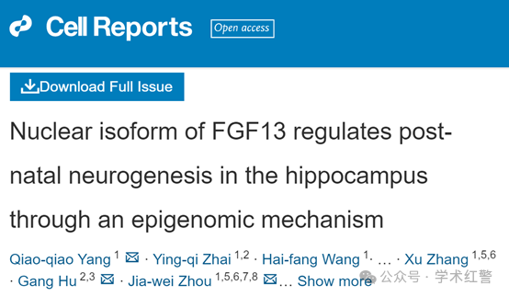

**2025年3月，Mycosphaerella intermedia在Pubpeer提出质疑：**

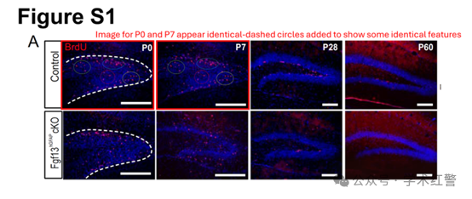

**消息来源：**

**https://pubpeer.com/publications/0F1650BF4EC86515C3E9E301CFF361/**

**郑重声明：**

信息来源Pubpeer及相关期刊

如有侵权，请联系删除

QQ 3861453094